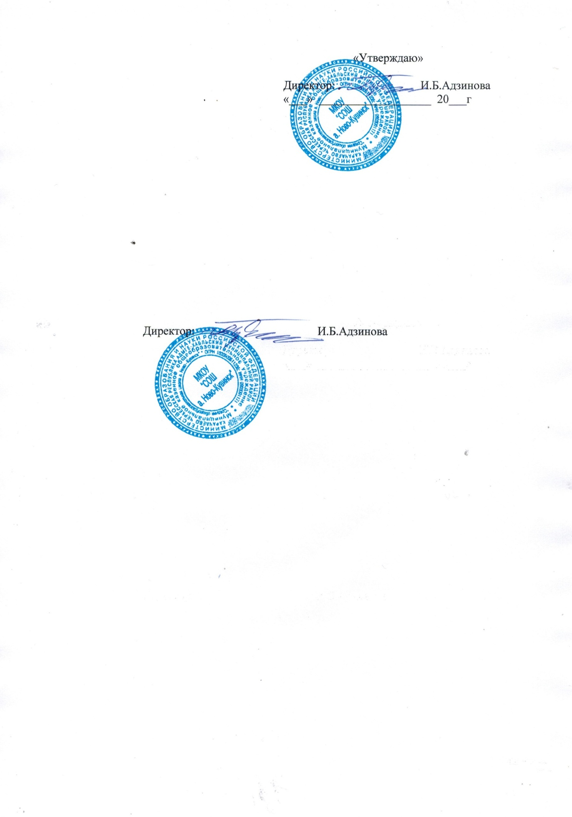

**Рейтинговый протокол результатов**

**школьного этапа**

**Всероссийской олимпиады школьников**

**МБОУ «СОШ а. Ново-Кувинск»**

**2024-2025 учебный год**

|  |  |
| --- | --- |
| **Предмет** | *Технология* |
| **Класс** | *5-11 классы* |
| **Дата, месяц, год проведения ШЭ ВсОШ** | *25.10.2024г-* |

|  |  |  |  |  |
| --- | --- | --- | --- | --- |
| №  п/п | Фамилия, имя и отчество  участника ШЭ ВсОШ | Класс | Достижение/статус | Фамилия, имя и отчество  учителя/наставника (полностью) |
|  | Шенкао Даяна Казбековна | 5 | 2 место-призер | Дышеков Мухамед Владимирович |
|  | Шенкао Керим Русланович | 5 | 1 место -победитель | Дышеков Мухамед Владимирович |
|  | Попов Артем Анатольевич | 5 | Участник | Дышеков Мухамед Владимирович |
|  | Камаладинов Али Дамирович | 5 | Участник | Дышеков Мухамед Владимирович |
|  | Туйчиев Ахмадали Абдусаломович | 5 | Участник | Дышеков Мухамед Владимирович |
|  | Шнахова Амина Аслановна | 6 | Участник | Дышеков Мухамед Владимирович |
|  | Шенкао Марат Русланович | 6 | 2 место-призер | Дышеков Мухамед Владимирович |
|  | Петов Иман Бесланович | 6 | Участник | Дышеков Мухамед Владимирович |
|  | Дышеков Ануар Артурович | 7 | Участник | Дышеков Мухамед Владимирович |
|  | Шенкао Бэла Владимировна | 7 | 1 место-победитель | Дышеков Мухамед Владимирович |
|  | Туйчиев Акбарали Абдусаломович | 7 | 1 место -победитель | Дышеков Мухамед Владимирович |
|  | Попова Алена Алексеевна | 8 | 1 место-победитель | Дышеков Мухамед Владимирович |
|  | Гутякулова Фатима Рамазановна | 8 | Участник | Дышеков Мухамед Владимирович |
|  | Курумбаев Азамат Азретович | 8 | 1 место-призер | Дышеков Мухамед Владимирович |
|  | Хамхутов Альберт Ауэсович | 8 | Участник | Дышеков Мухамед Владимирович |
|  | Кужев Руслан Артурович | 9 | участник | Дышеков Мухамед Владимирович |
|  | Шенкао Руслан Владимирович | 9 | 1 место-победитель | Дышеков Мухамед Владимирович |
|  | Акбашева Изабэла | 9 | 2 место-призер | Дышеков Мухамед Владимирович |
|  | Калмыкова Сабрина Юрьевна | 9 | Участник | Дышеков Мухамед Владимирович |
|  | Айсанов Амир Муратович | 10 | 2 место-призер | Дышеков Мухамед Владимирович |
|  | Ашибоков Беслан Ибрагимович | 10 | Участник | Дышеков Мухамед Владимирович |

Члены предметного жюри ШЭ ВсОШ:

|  |  |  |  |
| --- | --- | --- | --- |
| C:\Users\школа 2\Downloads\TapScanner 23-10-2024-16꞉44.jpg | Дышеков М.В.. | | |
|  |  | | |
| C:\Users\школа 2\Downloads\TapScanner 01-10-2024-11꞉22.jpg |  | Кабардаева Ф.М. |
| (подпись) |  | Ф.И.О. ответственного за проведение ШЭ ВсОШ в ОО |